Конспект интегрированного занятия по ознакомлению с окружающим миром с применением ИКТ во второй младшей группе «Одуванчик»

**Тема:Одуванчик.**

Слайд №1

**Цели:**

1. Познакомить с растением одуванчиком, его строением, расширять знания о нем, воспитывать желание любоваться цветами.

2. Учить различать краски по цвету; и подбирать образные слова.

3. Закреплять умение правильно держать кисть, хорошо промывать ворс кисти при смене краски.

4. Развивать мышление, двигательную активную, связную речь детей.

5. Воспитывать эмоциональный отклик на красоту цветка, описание его в стихотворной форме.

**Материалы и оборудование:**

мольберт, краска белого, желтого и зеленого цветов, кисти, стаканы с водой, салфетки, листы бумаги голубого цвета, мешочки с песком.

**Предварительная работа:**

во время прогулки воспитатель знакомит детей с одуванчиком, объясняя, где у него стебель, листья, какого они цвета, как изменяется цветок в процессе роста.

**Интеграция:**

«Познавательное развитие», «Речевое развитие», «Физическое развитие», «Художественно-эстетическое развитие»

Ход занятия

1. Организационный момент.

Воспитатель:

Слайд №2

Шла по городу Весна,

Кошелёк несла она.

Краски яркие и кисти

Нужно было ей купить.

Приоткрыла кошелёк,

А монетки - скок, скок, скок! -

Раскатились, убежали,

Одуванчиками стали.

Недавно на прогулке мы с вами познакомились с очень интересным цветком:

Слайд №3

Есть один такой цветок,

Не вплетешь его в венок.

На него подуй слегка,

Был цветок - и нет цветка.

Что это был за цветок?

Дети: Одуванчик.

Слайд №4

Воспитатель: Правильно, это одуванчик. Вот он, какой красивый! Ребята, а какие слова вам подсказали правильный ответ?

(ответы детей)

Слайд №5

Воспитатель: Правильно! Одуванчик одним из первых появляется весной, словно желтое солнышко в молодой зеленой траве.

Слайд №6

Воспитатель: Но всегда ли он был таким пушистым, цветок сначала был желтым, а потом стал белым и пушистым.

Слайд №7

Воспитатель:

Горел в траве росистой

Фонарик золотистый,

Потом померк, потух

И превратился в пух. Ой! А кто это поет такую веселую песенку?

Слайд №8

<http://youtu.be/_JFh7086SDk>

Дети: Кузнечик!

Воспитатель: Ребята, кузнечик нас приглашает прогуляться на весеннюю полянку.

2. *Комплекс упражнений:*

• «На полянку мы пойдем». (Ходьба с преодолением препятствий: перешагивание через «камешки» - мешочки с песком).

• «Все цветочки соберем». (И. п. - стоя, руки опущены.

1-2 - наклон вперед («срываем цветок»). 3-4 - вернуться в и. п.)

• «Распускаются цветы».

Наши нежные цветки

Распускают лепестки.

Ветерок чуть дышит,

Лепестки колышет.

(Дети плавно раскрывают пальцы, помахивая руками перед собой, и плавно их опускают) .

• «Подуем на одуванчик, чтобы семена-парашютисты разлетелись далеко».

В яркий солнечный денек

Золотой расцвел цветок.

Дует легкий ветерок –

Закачался наш цветок.

Сильный ветер дует –

Лепестки волнует.

(Дети с силой дуют на ладошки с ватой) .

Слайд №9

• «Возвращаемся с прогулки». (Бег стайкой)

Воспитатель: Ну, вот мы и вернулись с прогулки, хотите поиграть? Слушайте меня внимательно, и если услышите слово одуванчик, хлопайте в ладоши!

*Д/упр «Слушай внимательно»*

Детям предлагается внимательно слушать и хлопать в ладоши, если они услышат слово «одуванчик».

Воспитатель: Одуванчик, диванчик, вагончик, одуванчик, барабанчик, одуванчик, мальчик, одуванчик, сарафанчик, кабанчик, чемоданчик, одуванчик, султанчик, стаканчик, одуванчик.

Слайд №10

*Психогимнастика*

Воспитатель: Представьте, что вы – маленькие одуванчики. Теплые солнечные лучи согрели землю. Вы – маленькие росточки, совсем слабые, хрупкие, беззащитные. Но вот пригрело весеннее солнышко, и маленькие росточки начинают быстро расти. Ваши листики подросли, стебель стал крепким, вы тянетесь к свету, к солнцу. Как хорошо! Вот на стебле появился маленький бутон. Он растет, набухает, и, наконец, разворачивает лепестки. Сначала лепестки кажутся немного помятыми, но вот они распрямились, и все вокруг увидали пушистый желтый цветок, похожий на солнышко.

Слайд №11

<http://youtu.be/BMkDdrn4ITA>

Воспитатель: Мы видели с вами одуванчики много раз, а теперь рассмотрим этот цветок на картинке. На ней одуванчик изображен крупным, большим, поэтому мы сможем лучше его рассмотреть. Как называется этот цветок?

Из каких частей состоит это растение? Покажите, где у него листочки, стебель, цветок, корешки.

Какого цвета его листья? Стебель? Цветок?

Где растет цветок? Поэтому как его называют?

(ответы детей)

Слайд №12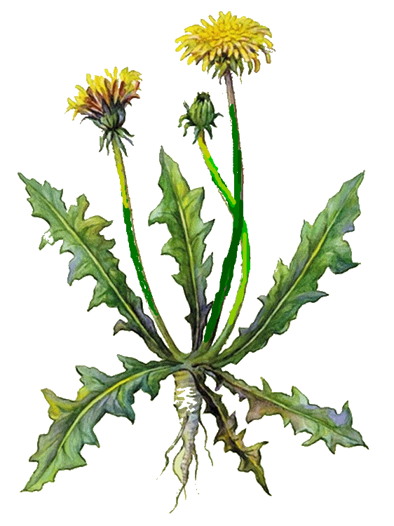

Воспитатель: Утром встает солнышко и на солнечной полянке одуванчики раскрываются. К вечеру желтые огоньки гаснут и закрываются. Одуванчик так любит солнышко, что не отводит от него взгляда – поворачивает вслед за ним свою головку-цветок.

Слайд №13

Гимнастика для глаз «Солнышко, тучка и одуванчик »

Воспитатель: Взойдет утром солнышко на востоке – одуванчик на восток смотрит.

(Дети находят взглядом солнце, и водят глазками влево-вправо). Появится тучка и закроет солнышко. (Дети закрывают глазки) .

Пойдет дождик, и своими каплями польет одуванчик. (Дети следят глазами за падающими каплями) .

Убежит с неба тучка и поднимется солнышко высоко-высоко – одуванчик поднимет головку кверху. (Дети поднимают глазки вверх) .

К вечеру солнышко начнет снижаться к закату и появится золотой месяц – и одуванчик свой взгляд вслед за ним опускает и свой цветок закрывает. (Опускают глазки и закрывают) .

Слайд №14

<http://youtu.be/voluyc8lVf4>

*Физминутка «Одуванчик»* Воспитатель: Одуванчик, одуванчик!

(Приседают, потом медленно поднимаются)

Стебель тоненький, как пальчик.

Если ветер быстрый-быстрый

(Разбегаются в разные стороны)

На поляну налетит,

Все вокруг зашелестит.

(Говорят «ш-ш-ш-ш-ш»)

Одуванчика тычинки

Разлетятся хороводом

(Берутся за руки и идут по кругу)

И сольются с небосводом.

Слайд №15 (музыка Одуванчики)

Воспитатель: С чем можно сравнить одуванчик?

Д/упр «Подбери слово».

Желтый, как…. солнышко.

Круглый, как …

Мягкий, как …

Белый, как …

Пушистый, как …

Вот какой удивительный цветок!

Слайд №16

3. Рисование «Одуванчик, одел белый сарафанчик».

Воспитатель: Подули мы на семена, их подхватил ветерок и разнес по белому свету, что бы там, где они упали на землю, выросли новые цветы. Ну, а мы что же, останемся без одуванчиков? Да, нет же, не останемся! Посмотрите какие «портреты» одуванчиков нам подарил кузнечик. Ребята, что же случилось? Дождик всю краску с наших портретов смыл! Но, мы ведь - умеем рисовать. И нам нетрудно раскрасить «портрет» одуванчика. Подскажите только мне, какие краски надо приготовить для рисунка? (Ответы детей.) Правильно, стебелек и листочки мы нарисуем краской зеленого цвета, а белой — пушистую головку одуванчика, а молодой одуванчик - желтой.

Но прежде, чем приступить к рисованию, подготовим наши пальчики.

Слайд № 17

Пальчиковая гимнастика „Одуванчики“.

Был он желтый. (разжали пальчики)

Стал он белый. (сжали пальчики в кулачок)

Где теперь? (подуть, как на одуванчики и развести ладони)

Не наше дело! (помахать кистями рук)

Воспитатель на мольберте показывает приемы раскрашивания одуванчика, обращая внимание детей на то, что при смене краски необходимо тщательно промывать кисть в воде.

Слайд №18



Дети выполняют рисунок под веселую песню. Воспитатель контролирует приемы работы, оказывает помощь тем, кто испытывает, поощряет детей, дорисовывающих дополнительные детали.

Воспитатель: А сейчас, ребята, положите кисточки на место. Давайте сделаем выставку из ваших рисунков. Какие красивые рисунки у вас получились. Посмотрите сколько красивых цветов.

Анализ рисунков.

Воспитатель:

Стали краски вдруг – цветами,

Озарили все вокруг!

В новом желтом сарафане

Одуванчиковый луг.

Теперь мы не боимся, что шарик пушистый разлетится. Нашему цветочку ветерок не опасен. Любоваться пушистой головкой одуванчика мы теперь сможем не только весной и летом, но и зимой. Да не одним одуванчиком, а целой поляной.

http://youtu.be/bBp1z9fLQkE